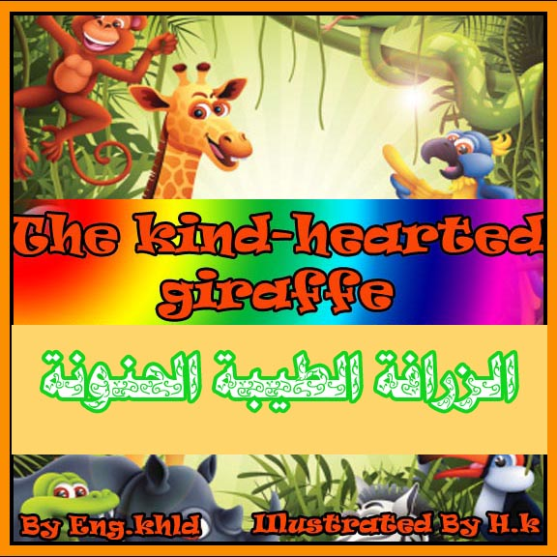
\

الاهداء
الى من هم سبب في وجودي أبي وأمي أنعم الله عليهما بالصحة والعافية
الى زوجتي الحبيبة وابنتي الصغيرة ميرا في عامها الاول
الى اخواني واخواتي العزيزات الكريمات
الى عمي وخالتي الأفاضل الكرام

تحذير
جميع حقوق الطبع والنشر محفوظة للمؤلف والناشر "خالد عبد الرحمن"
ولا يجوز طبع او نسخ او نشر هذه المادة
باي وسيلة كانت الا بإذن المؤلف ذات نفسه .

للاتصال بالكاتب
العنوان البريدي : غزة – النصر شارع المشتل – بالقرب من أبراج الفيروز
مقابل الجمعية الاسلامية .
الجوال : 00972597955903
Email : engkhld2015@gmail.com

شكر خاص
الأخت المترجمة الفاضلة والمهنية : ايمان عبد الرحمن
الاستاذة هديل شويخ على مساعدتها في نشر القصة

_{في} احدى الجزر البعيدة والجميلة حيث الحشائش الخضراء والأشجار القصيرة .

In a faraway fascinating island , there were lots of green grass and short trees .

اعتادت مجموعة من الحيوانات ان تلعب وتلهو كل مساء بعد يوم عمل طويل وشاق وكانت اللعبة المفضلة لديهم هي لعبة (الاستغماية) و في احد الايام أخد الاسد يعد الي العشرة لتختبئ باقي الحيوانات وما ان يصل للرقم عشرة حتي يبدأ بالبحث عن الحيوانات .
Each evening animals used to play and cheer together after an exhausting day of work .
They were extremely fascinated with "hide and find" game.
One evening when playing , the lion was counting from one to ten , and other animals were hiding among the short green trees.
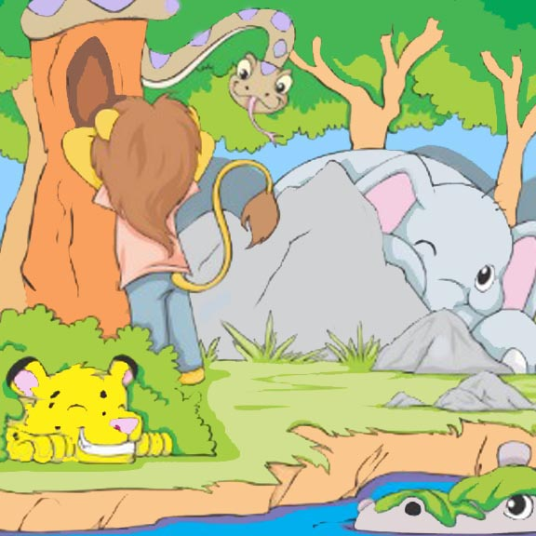

شاهدت الزرافة اصدقائها الحيوانات تلهو وتمرح فذهبت مسرعة لتلعب معهم

Meanwhile , a giraffe was watching them .
she admired the game and rushed quickly to ask her friends to let her share them playing .

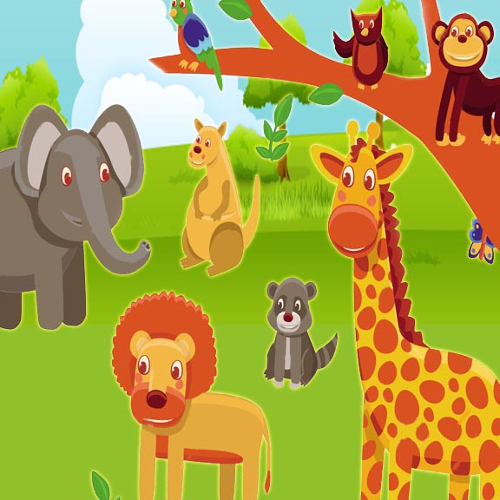

لكنها تفاجأت برفضهم اللعب معها واخدوا يسخرون منها لطول رقبتها ويقولون لا يمكنك ان تختفي بين الحشائش الكثيفة او تقفي وراء الاشجار القصيرة ,
حزنت الزرافة حزنا شديدا وتركتهم يلعبون ويمرحون.

Yet , she was shocked by
their sarcastic response. Animals grumbled referring that to her very long neck which would not allow her hide well as they claimed .
The giraffe got very sad and left them with her eyes full with tears.

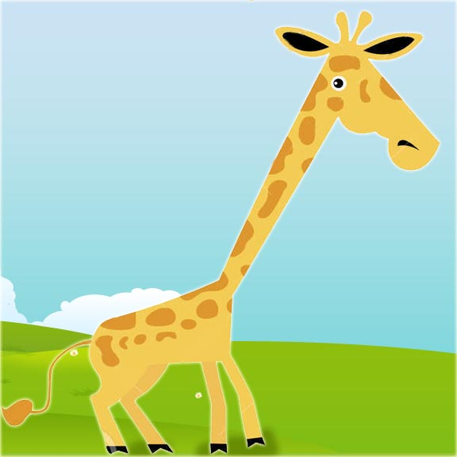

ومضت الي بيتها وفي الطريق شاهدت من بعيد مجموعه كبيره من الصيادين يتجهون صوب الغابة وفي ايديهم البنادق والاسلحة .

while , she was going home,
she saw a group of hunters coming towards the forest with their guns in their hands.

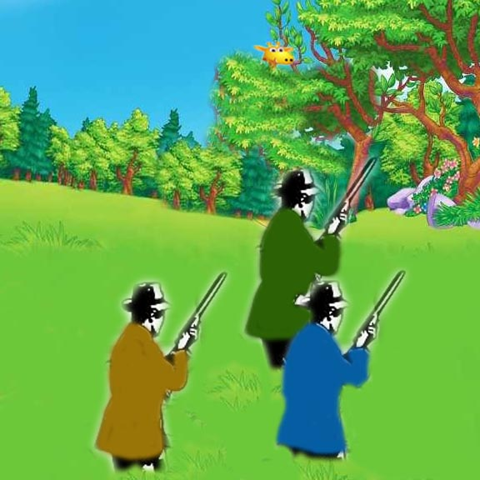

عادت مسرعة الي الحيوانات وقالت لهم
الصيادون قادمون اليكم بالبنادق
اهربوا اهربوا

Immediately , she rushed back to her friends to warn them from the human hunters.
" Hey … Dear friends… you have to flee right now!
Hunters with guns are coming towards you !!
Come on ..."

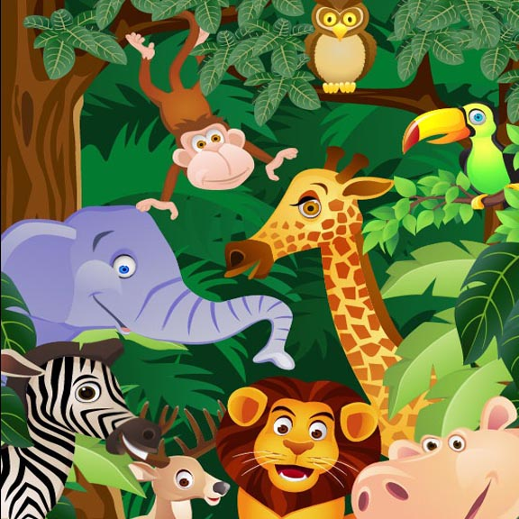

وما أن سمعت الحيوانات الخبر حتي بدأت تهرب وتجري في كل مكافت واختفت عن عيون الصيادين .

once , the animals heard that news, they all became scared and started to run everywhere hiding from hunters.

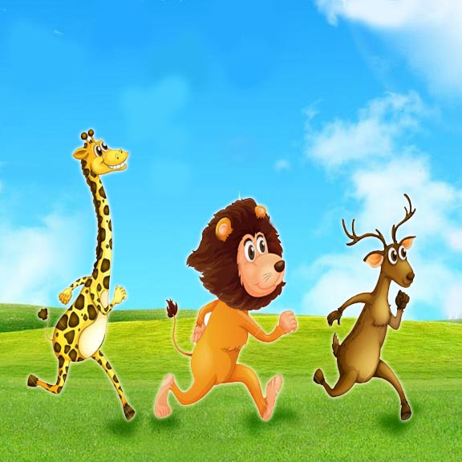

اعتقد الصيادون أن هذه الجزيرة خالية من الحيوانات فتركوا الجزيرة وذهبوا الى مكان اخر

When , hunters arrived, they found no animals there.
They thought it was an departed forest So they left it and decided to go elsewhere.

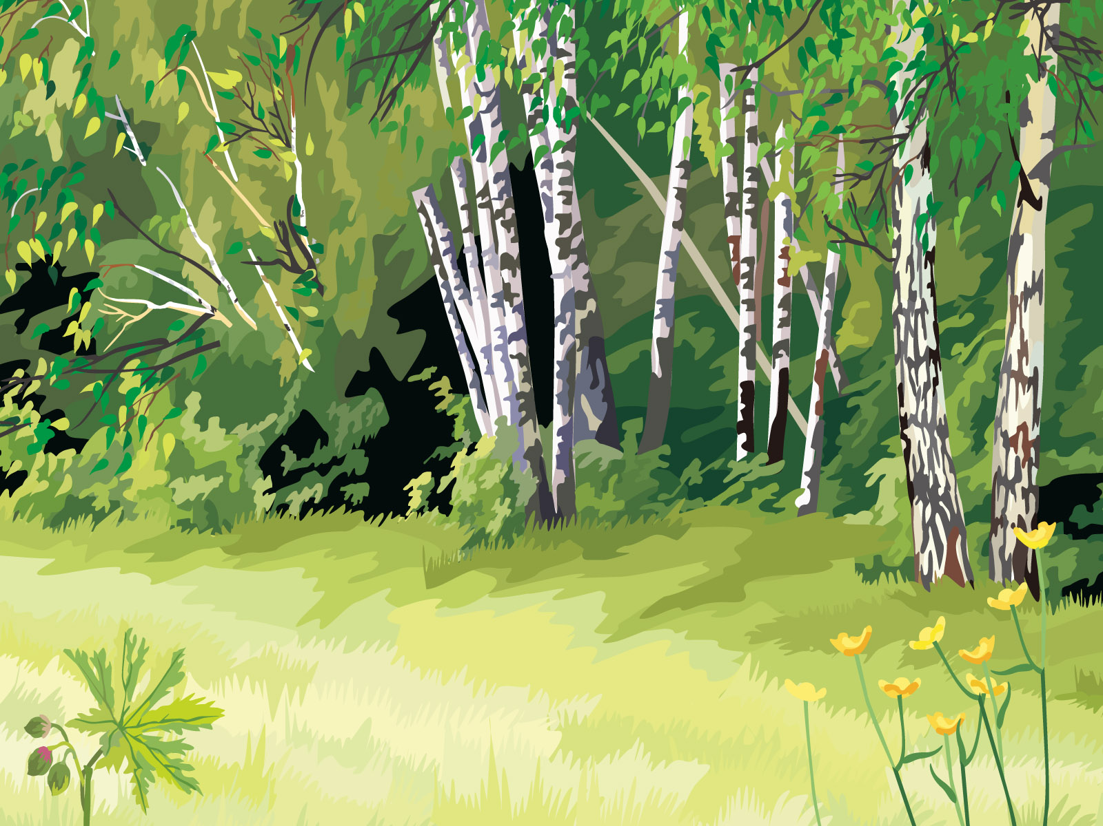

شعرت الحيوانات أنها أخطأت بحق الزرافة فتجمعت الحيوانات وذهبت الى بيت الزرافة وقالت نعتذر منكي يا صديقتنا الزرافة !!
نرجو أن تسامحينا فلولاكي لكنا الان في قبضة الصيادين
سامحت الزرافة الحيوانات وبدوءا يلعبون معا في سعادة وهناء .

In that time, all animals felt guilty about not allowing the giraffe to play with them . Hence, they went to her house apologizing for
her and asking her for pardon.
"Dear giraffe …we are so sorry. Please , forgive us…we would have been dead now if you hadn't been there. You saved us ." said animals
"never mind ,dear friends"
The kind giraffe forgave her friends and they all lived peacefully and happily.

